**模电课程设计报告**

**学生姓名**

**学 号**

**专业班级**

**指导老师**

**2019 年 1 月 2 日**

目 录

设计1：小功率可调直流稳压电源 1

1. 设计任务和要求 1

1.1.设计目的 1

1.2.设计任务 1

1.3.主要技术指标 1

1.4.实验仪器设备 1

2. 总体设计方案 2

2.1.滤波电路 2

2.2.稳压电路 2

2.3.保护电路 2

3. 电路原理 3

3.1.滤波电路 3

3.1.1.电泳滤波电路原理 3

3.2.稳压电路 4

3.2.1.稳压电路简介 4

3.2.2.稳压电路的分类 4

3.3.保护电路 6

4. 单元电路的设计与调试 6

4.1.滤波电路 6

4.2.稳压电路 6

4.2.1.确定稳压电路的组成 7

4.2.2.稳压电路的设计 7

4.3.保护电路 8

4.4.电路的按照与调试 8

5. 整机联调与测试 8

5.1测量主要技术指标 8

5.1.1.输出波纹 8

5.1.2.输出电压 9

5.2故障排除 9

6. 实验分析与研究 10

7. 心得体会 10

附录 11

设计2：A/D转换量化器 12

1. 设计任务与要求 12

1.1.设计目的 12

1.2.设计任务 12

1.3.主要技术指标 12

1.4.实验仪器设备 12

2. 总体设计方案 13

3. 电路原理 13

3.1.电阻串联分压电路 13

3.2.电压比较器电路 14

3.3.电压减法电路 14

4. 单元电路的设计与调试 14

4.1.电阻串联分压电路 14

4.2.电压比较电路 15

4.3.电压减法器电路 16

5. 整机联调与测试 16

5.1.电路图 17

5.2.电路的安装与调试 17

5.3.测试图片展示 17

5.4.故障排除 19

5.5.测量（量化）结果 19

6.误差分析 19

7.实验分析与研究 20

8.电路改进意见与心得体会 20

8.1.电路改进意见 20

8.2.心得体会 21

附录 22

设计1：小功率可调直流稳压电源

# 设计任务和要求

## 设计目的

1. 学会根据需要选择模拟器件，本次实验需要选择合适的二极管、滤波器与集成稳压器来设计直流稳压电源。
2. 掌握直流稳压电源的调试与主要技术指标的测试方法。

## 设计任务

在输入电压为15 V的条件下，利用集成稳压器CW 317和CW 337芯片设计一小功率可调直流稳压电源。

## 主要技术指标

1. 输出电压±5 V~±15 V可调；
2. 输出电流Iomax≥200 mA；
3. 输出纹波ΔVo≤2 mV。

## 实验仪器设备

GOS-630 FC示波器 1台

万用表 1个

电源 1个

# 总体设计方案

直流稳压电源是一种将220 V交流电转换成稳压输出的直流电的装置，它需要将滤波、稳压与保护电路三个环节才能完成。其中3部分的电路介绍如下。

## 滤波电路

滤波电路可将电压中的交流大部分滤除。滤波电路滤除较大的波纹成分，输出波纹较小的直流电压。常用的滤波电路有电容器、电感器等。

## 稳压电路

稳压管稳压电路的工作原理是利用稳压管两端的电压稍有变化，会引起其电流有较大变化这一特点，通过调节与稳压管串联的限流电阻上的压降来达到稳定输出电压的目的。

## 保护电路

当电路刚接入电源时，电流瞬间会较大，有可能会损坏电路中的用电设备，因此我们需要设计保护电路。

综上所述，故总体设计方案流程图如图2.1所示。



图 2.１可调直流稳压电源总体设计流程

# 电路原理

## 滤波电路

滤波是将信号中特定波段频率滤除的操作，是抑制和防止干扰的重要措施。滤波这类问题在电子技术、航天科学部门中都是大量存在的。在滤波电路中，主要使用对交流电有特殊阻抗特性的器件。滤波电路主要有下列几种：电容滤波电路（最基本的滤波电路）、π型RC滤波电路等。

### 电泳滤波电路原理

在电源电路的滤波电路中，利用电容器的“割直通交”的特性和储能特性，可滤除电压中的交流成分，对于交流成分，因C容量较大，容抗较小，交流成分通过C流至地端，而不会加载到负载RL，这样通过电容C的滤波便取出了直流电压＋U。如图3.1所示，为电容滤波原理图与输出特性曲线。

V



+V

t

O

图 3.１电容滤波原理图与输出特性曲线

## 稳压电路

### 稳压电路简介

由于输入电压U0发生变动，负载的温度发生变化时，滤波电路输出的电压会随之改变。因此，为维持电压不变，还需一级稳压电路。稳压电路一般采用集成稳压器和一些外围元件组成。采用集成稳压器设计的稳压电源具有性能稳定、结构简单等优点。

### 稳压电路的分类

稳压器类型有很多。在小功率稳压电源中，普遍采用的是三端稳压器。按输出类型可分为固定式和可调式，此外又分为正电压输出或负电压输出两种类型。

1. 固定电压输出稳压器

常见的有CW 78XX系列三端固定式正电压输出集成稳压器；CW 79XX系列三端固定式负电压输出集成稳压器。三端指稳压电路直有输入、输出和接地3个端口。稳压器使用时，要求输入电压和输出电压电压差大于等于2 V。

1. 可调式三端集成稳压器

可调式三端集成稳压器指输出电压可连续调节的稳压器，有输出正电压的CW 317系列三端稳压器，有输出负电压的CW 337系列三端稳压器。其三个端为输入端、输出端与调节端。其中，CW 317 芯片引脚图如图3.2所示。



图 3.２CW 317引脚图

与固定式稳压器相比，可调式稳压器把内部的误差放大器、保护电路等公共端接到了输出端，所以它不再有接地端。同时内部不设电压取样电路，增加了专门用于外接取样电路的输出电压调整端，将内部基准电压加在误差放大器的同相输入端和电压调整端之间，并由一个恒流源供电。



图 3.３可调式正输出稳压器内部电路图

实际操作时调整端采用悬浮式，即通过外接的取样分压电阻R1和R2来设定输出电压。输出电压可公式表示为：

则输出端为Uo会输出稳定的1.25 V电压。

## 保护电路

保护电路有多种方法。在此我们选择二极管反向接入电路。则其作用有如下：

1. 电路刚接入电路，电流放大会击穿二极管，从而保护后面的用电设备不被损坏。
2. 能够防止输出端反接电源时造成仪器等损坏，通过二极管，其流过极大电流而损坏自身损坏，从而等价于“导线”可将电源短路。

# 单元电路的设计与调试

## 滤波电路

我们的滤波电路选择为电容。根据电容大小和对应输出电流的关系，我们选择10 μF的电容。

## 稳压电路

稳压电路的设计即根据题目中的性能指标要求，正确得出集成稳压器、滤波电路所用元器件的性能参数，从而合理选择。

### 确定稳压电路的组成

选用三端集成稳压器时首先考虑的是输出电压是否要求可以调节。若不需要调节电压，则可选出固定电压的稳压器；若要调整输出电压，则应选择可调式稳压器。在本题中我们选用可调式三端集成稳压器。下一步要进行参数的选择便可确定电路中稳压器型号。因此集成稳压器选择两种芯片，一种选用CW 317芯片，一种选用CW 337芯片，其中317芯片输出电压范围为1.2~37 V，最大输出电流为1.5 A。如图4.1所示，为所确定的稳压电路、滤波电路与保护电路。



图 4.１电路总设计图

### 稳压电路的设计

为了使电路中偏置电流和调整管的漏电流被吸收，设定R为120~

240 Ω。通过R1的电流为5~10 mA，因此我们选用R1=150Ω，则。因此有RP1=1650 Ω，我们取5 K滑动变阻器。

## 保护电路

如图4.2所示，与滤波、稳压电路组合成整个电路图。其中，C1,2选用100 μF电容，有隔直流的作用，可为输入端电压信号滤杂波，从而得到较平滑的直流电压。C3,4选用100 μF电容，作用为抑制纹波，滤反馈的波。C5,6电容选用100 μF，作用其一为输出端电压滤去杂波其二为消零，缓冲冲击性负载，保证电路工作稳定。

## 电路的按照与调试

按图4.2安装电路，然后从稳压器的输入端加入直流电压15 V，调节滑动变阻器，若输出电压也跟着变化，则说明稳压电路正常工作，用万用表测量二极管的正、负反向电阻判断出二极管极性后再安装。经检查无误后接通电源，调节滑动变阻器，若输出电压满足设计指标则可进行各项指标的测试。

# 整机联调与测试

## 测量主要技术指标

### 输出波纹

打开示波器后首先使旋钮居中，选通道，调大小（调节Y轴“VOLTS/DIV”旋钮至1 mV），实测出波纹电压如图5.1所示。

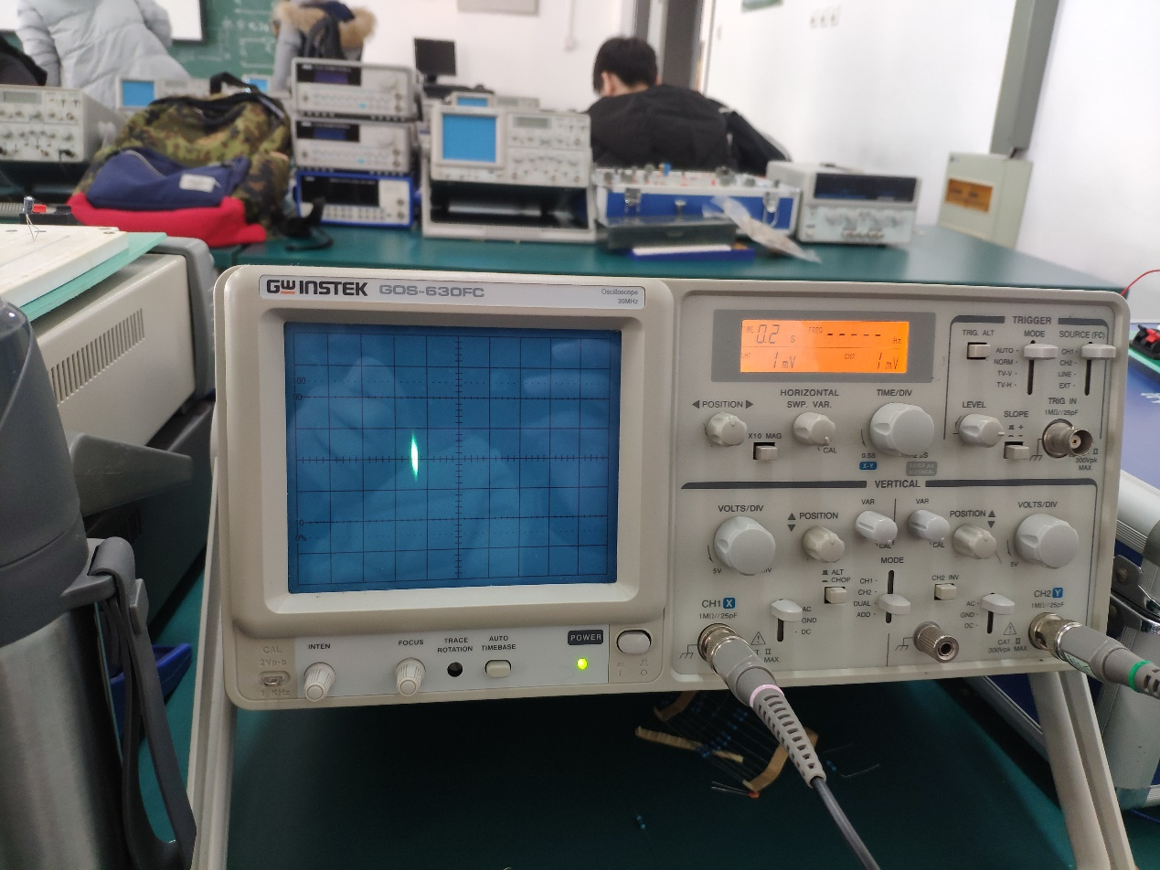

图 5.１波纹电压测量结果

### 输出电压

步骤同上，要注意的是需要调节Y轴“VOLTS/DIV”旋钮至5 V，调节出实测电压为±5 V~±15 V，结果展示如图5.2所示。

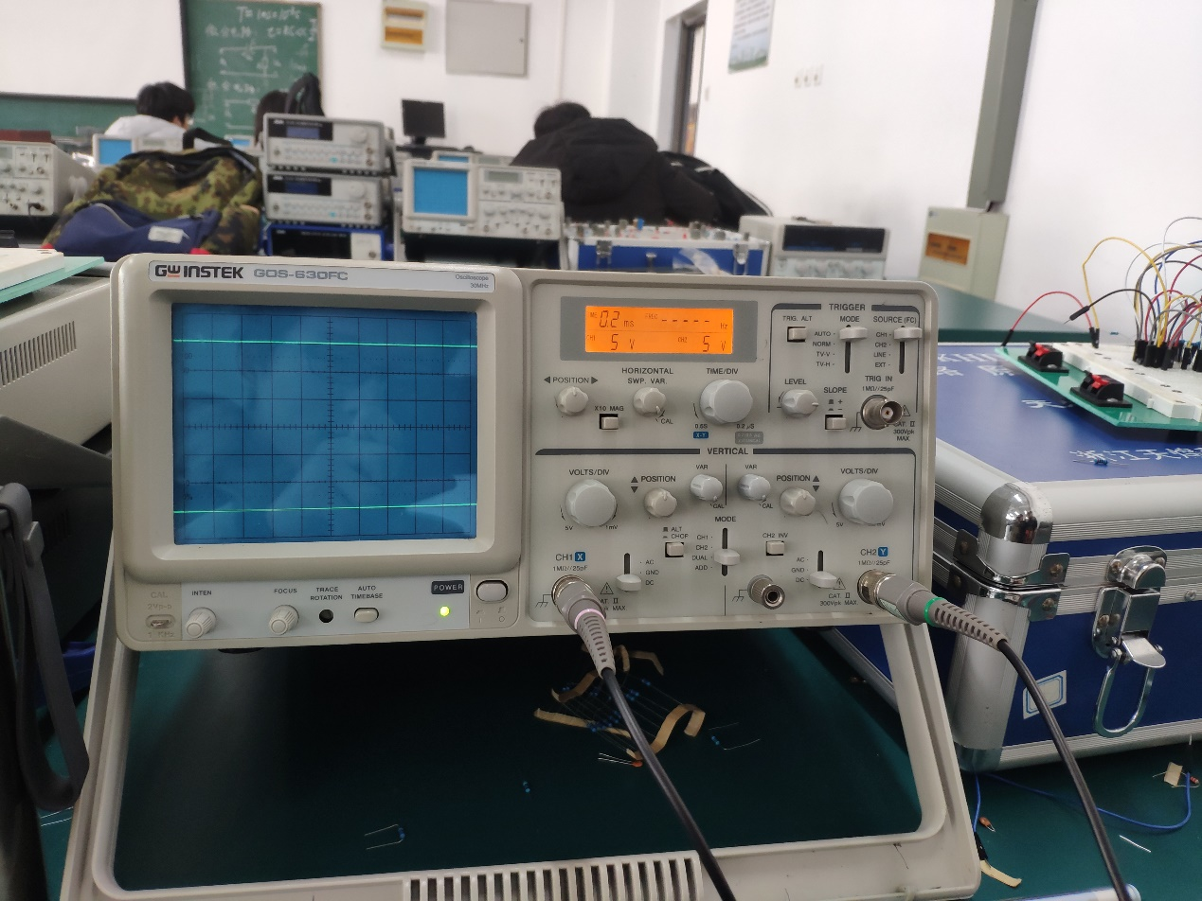

图 5.２输出电压测量结果

## 故障排除

本次实验中，我们遇到了一些问题，如：地线连接不准确导致整个电路电压过低；输入电压正负极接反；输入端与输出端接反导致二极管烧坏；等等。所有疑难我们都通过仔细排查与大胆尝试精准定位并加以解决，极大地锻炼了我们的动手实践能力。

# 实验分析与研究

1. 电容与纹波的关系

由稳压系数与滤波电容公式知，，IC为C的放电电流。在SV不变之时，取，t即为电容放电时间。若电容C增大，则ΔVi减小，则ΔVo也减小。因此为减小纹波电压，我们尽可能选较大的电容。

1. 调动变阻器阻值与输出电压的关系

根据输出电压公式知，若RP1增大，在R1不变的情况下，Vo也会增大。若RP1减小，Vo则减小。

# 心得体会

经过此次设计，我们基本掌握了模拟电子设计的技术流程，对于在实验室手工搭建有关器件有了更深的体会：设计电路图->查找元器件->实物图连线等，受益匪浅。虽然在实验中遇到了一些困难，但我们通过不断地探索、尝试，解决了一个又一个问题。通过亲自动手在面包板上搭建电路，我们对知识的理解从理论层面升华到了抽象辨析与感性认知的结合。另外，我们还学会了有关器件的熟练使用。

# 附录

元件清单：

1. CW 317芯片 1个
2. CW 337芯片 1个
3. 发光二极管 2个
4. 5K滑动变阻器 1个
5. 100Ω电阻 2个
6. 100 μF电容 4个

设计2：A/D转换量化器

# 设计任务与要求

## 设计目的

1. 学会根据需要选择模拟器件，本次实验选择合适的电阻、集成运放来设计A/D转换量化器。
2. 掌握A/D转换量化器的调试与主要技术指标的测试方法。

## 设计任务

在输入电压为0~15 V的条件下，利用通用运放芯片MA 747、LM 324设计A/D转换量化器，即将8 V信号转化为数字信号。

## 主要技术指标

采用发光二极管显示输出信号的高、低电平，要求误差尽可能小。

## 实验仪器设备

1. GOS-630FC 示波器 1台
2. 电源 1个
3. 万用表 1个

# 总体设计方案

A/D转换量化器装置需要电阻串联分压电路、电压比较电路和电压减法器电路3部分完成。

1. 电阻串联分压电路：由于实验仪器数量的限制，我们需要设计一个电阻串联分压电路来8 V、4V、2 V、1 V的电压。常用滑动变阻器接入电路方法，但由于滑动变阻器分压不够精准，未达到标准电压，因此我们不予考虑。
2. 电压比较器电路：需比较输入的两个电压值，通过比较电路后給出比较结果。
3. 电压减法器电路：通过上一级的比较电路后，需再通过电压减法器电路继续进行下一级的电压比较电路。

综上所述，本设计的总体设计方案如图2.1所示。



图 2.１总体设计方案

# 电路原理

## 电阻串联分压电路

根据“8421”码，我们需要输入待测电压分别与8 V、4 V、2 V、1 V进行电压比较。因此我们的目标首先为获得8 V、4 V、2 V与1 V的电压，可通过图3.1所示电路来获得。

## 电压比较器电路

电压比较器是对输入信号进行比较鉴别的电路。可看作是放大倍数接近“无穷大”的运算放大器。功能是比较两个电压的大小，其中用输出电压高、低电平表示输入两个电压的大小关系。在本题中，我们需要输入待测电压与8 V、4 V、2 V、1 V电压比较。当同相输入满电压高于反相输入满电压时，电压比较器输出为高电平；当反相输入满电压高于同相输入满电压时，电压比较器输出为低电平。常见的运算放大器如LM 324、MA 747等均可作电压比较器。

## 电压减法电路

通过电压比较器电路后，利用滑动变阻器将电压调整到减法器中的反相输入端，即输入电压减去该标准比较电压，结果不送至下一个比较器中。反之，当比较器中同相输入端小于反相输入端则输出0，即减法器中保持原输入电路送到下一级比较器。

因此我们需要设计电压减法器电路，通过查阅资料知运算放大器也能作为减法器。

# 单元电路的设计与调试

## 电阻串联分压电路

我们设计的电阻串联分压电路需用11个相同阻值的电阻。其中有2组2只电阻并联后再接入串联电路中，选用R=100Ω，具体如图4.1所示。



图 4.１总体设计方案

根据欧姆定律知，电流I为，则输出A、B、C、D点的电压分别为8 V、4 V、2 V、1 V，E点输出为1 V电压。

## 电压比较电路

通过查阅资料知LM 324是四运放集成电路。其主要参数均满足本题要求，如图4.2所示为LM 324芯片引脚图。LM 324内部包含4组形式完全相同的运算放大器，除电源共用外，四组运放互相独立。

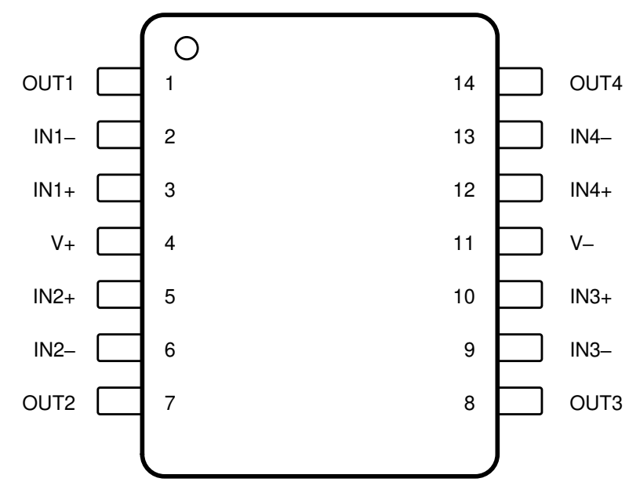

图 4.２ LM 324芯片引脚图

电压比较器我们选择LM 324芯片，由于需要比较4次，因此我们正好在此部分电路用1个LM 324芯片即可。



图 4.３运算放大器组成减法电路

## 电压减法器电路

运算放大器也能组成减法器。电路工作过程简述如下：

（1）

（2）

（3）

（4）

将（1）、（2）、（3）各式带入（4）中得：

若所有电阻相等，则Vout=V2-V1，输出信号为两信号之差，则组成电压减法器。因此我们需用1片LM 324芯片作电压减法器，电阻阻值均选取68 K。

# 整机联调与测试

## 5.1.电路图



图 5.１电路总设计图

## 5.2.电路的安装与调试

按上图安装实物与连接，经检查无误后，我们才将电源与电路连接。然后从第1级的电压比较器的输入端加入电压，各芯片的7引脚均接上16 V电压，调节3个滑动变阻器便使送入减法器的反相输入电压为此刻标准电压，约为0 V，此时便可进行0~15 V待测电压转化量化成离散信号的测试。

## 5.3.测试图片展示

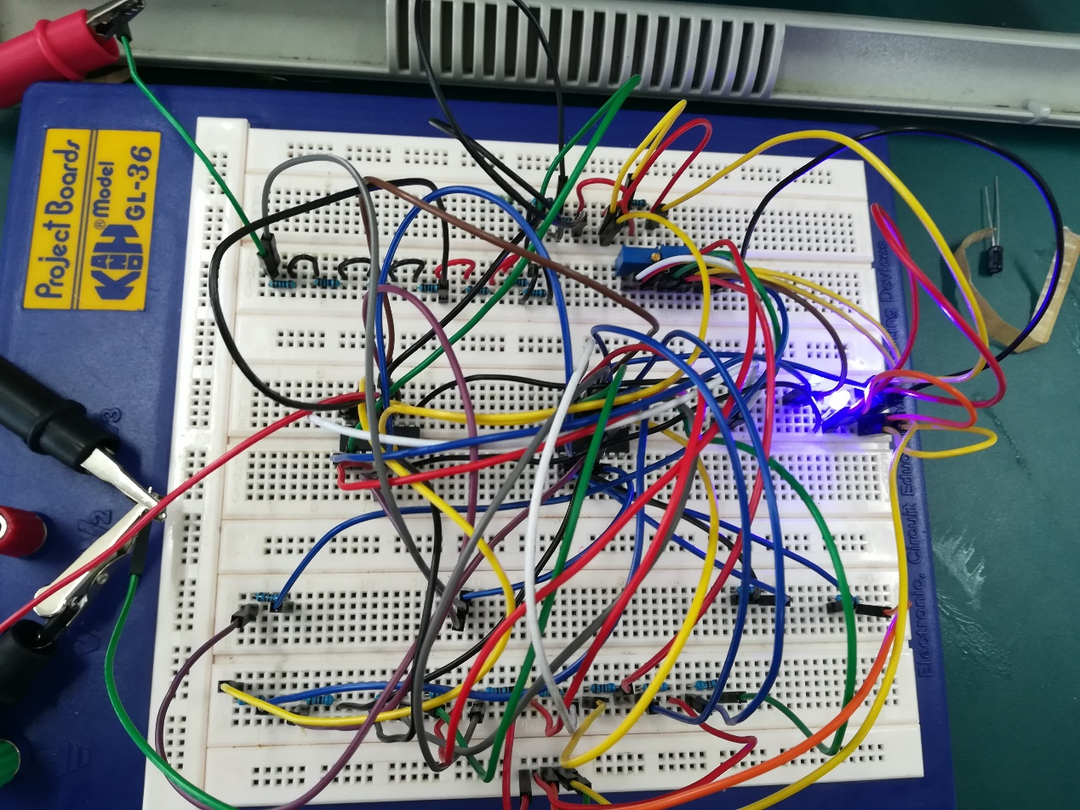

图 5.２测试结果（量化值：0011）

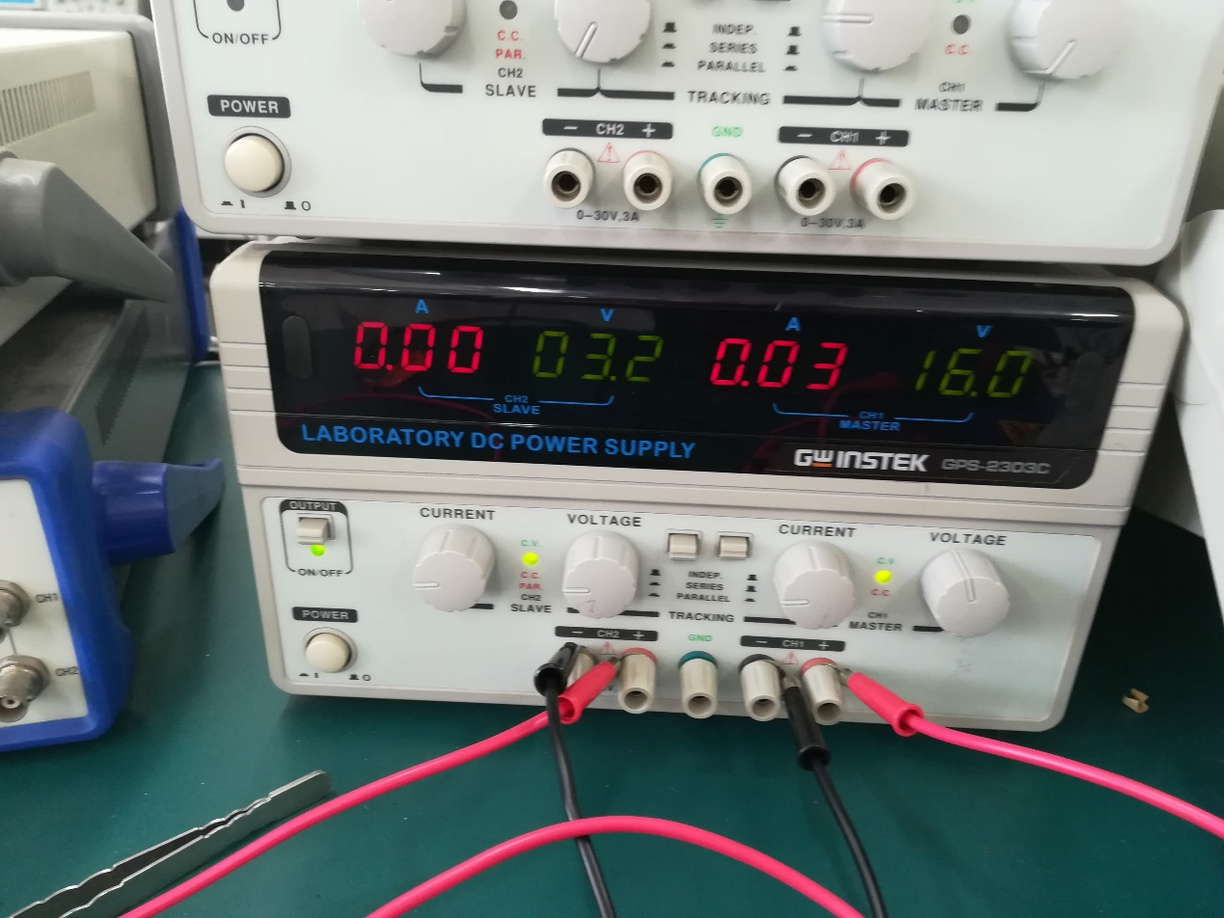

图 5.３ 量化值为0011时电压值

## 5.4.故障排除

在本次设计中，实验过程中遇到的问题较上一个实验少许多，主要问题是漏接线与接错地线（将LM 324芯片的4号引脚错误当作接地端）。

## 5.5.测量（量化）结果

此节内容见附录。

# 6.误差分析

我们在实验中基本实现了A/D转化量化器，但量化误差较大。误差原因分析如下。

1. 电阻的影响

在电阻串联分压电路中，实际测试由于随着时间的推移，电阻率会逐渐增大，分析产生误差。

1. 滑动变阻器的影响

滑动变阻器分压不精准，无法达到标准电压。

# 7.实验分析与研究

1. 电压比较器中的电阻大小影响

经过实验，电压比较电路中的电阻阻值大小应取68 K为宜，过大过小均会严重影响实验精度。

1. 运算放大器的影响

运算放大器在实际工作中，其输出电压较理论工作电压低1.0 V左右，这属于系统误差之一。从器件生产角度上讲，虽然运放达到合格标准，但实际应用时却遇到诸多障碍。

# 8.电路改进意见与心得体会

## 8.1.电路改进意见

1. 将发光二级管换作稳压二极管；
2. 将电路中68 K电阻换作阻值稍大的电阻。

## 8.2.心得体会

队友做第一个，我做第二个，线路复杂，前后完整地接了四五遍才成功，我的动手能力得到了极大提高。

# 附录

量化测量结果

|  |  |
| --- | --- |
| 量化数值 | 电压范围/V |
| 0 | 0 |
| 1 | 1.1 |
| 2 | 2.1 |
| 3 | 3.2 |
| 4 | 4.2 |
| 5 | 5.1 |
| 6 | 5.8 |
| 7 | 6.8 |
| 8 | 7.8 |
| 9 | 8.8 |
| 10 | 9.8 |
| 11 | 11 |
| 12 | 12.1 |
| 13 | 13.1 |
| 14 | 14.1 |
| 15 | 14.8 |

元件清单：

|  |  |
| --- | --- |
| 元件 | 数量/个 |
| 5 K滑动变阻器 | 1 |
| 68 K电阻 | 12 |
| 100 Ω电阻 | 11 |
| 发光二极管 | 4 |
| LM 324芯片 | 2 |

**课程设计成绩评定表（此页只需要一份，放最后页）**

|  |  |  |  |  |  |  |  |  |
| --- | --- | --- | --- | --- | --- | --- | --- | --- |
| 学号 | 2017218007 | 姓名 | 文华 | | 班级 | | 物联网工程17-2班 | |
| 设计  名称 | 小功率可调直流稳压电源 | | | A/D转换量化器 | | | | |
| 序号 | 评价内容 | | | | | 权重（%） | | 得分 |
| 1 | 考勤记录、学习态度、工作作风与表现。 | | | | | 10 | |  |
| 2 | 报告的格式规范程度、是否图文并茂、语言规范及流畅程度；主题是否鲜明、重心是否突出、论述是否充分、结论是否正确；是否提出了自己的独到见解。 | | | | | 30 | |  |
| 3 | 答辩情况：  自我陈述、回答问题的正确性、用语准确性、逻辑思维、是否具有独到见解等。 | | | | | 5 | |  |
| 4 | 成果验收：  是否完成设计任务；课题的复杂性、难易程度及创新性。 | | | | | 40 | |  |
| 5 | 实际操作：  实际演示操作过程中的熟练程度 | | | | | 15 | |  |
| 合计 |  | | | | | | | |
| 指导教师（签章）：  年 月 日 | | | | | | | | |